LVII WOM
KOMUNIKAT KOŃCOWY ZAWODÓW FINAŁOWYCH
W KOSZYKÓWCE CHŁOPCÓW W KATEGORII DZIECI
W ROKU SZKOLNYM 2023/2024
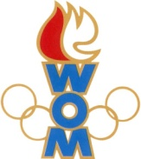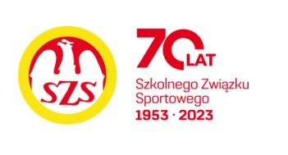

Miejsce | Szkoła | Dzielnica | Pkt. WOM
1 | Szkoła Podstawowa nr 344 | Białołęka | 16
2 | Szkoła Podstawowa nr 261 | Wilanów | 14
3 | Szkoła Podstawowa nr 369 | Bielany | 12
4 | Szkoła Podstawowa nr 220 | Śródmieście | 10
5 | Szkoła Podstawowa nr 392 | Żoliborz | 8
6 | Szkoła Podstawowa nr 272 | Mokotów | 7
7 | Szkoła Podstawowa nr 204 | Wawer | 6
7 | Szkoła Podstawowa nr 152 | Ochota | 6
9 | Szkoła Podstawowa nr 375 | Praga Południe | 4
9 | Szkoła Podstawowa nr 16 | Ursynów | 4
9 | Szkoła Podstawowa nr 382 | Ursus | 4
9 | Szkoła Podstawowa nr 82 | Bemowo | 4
13 | Szkoła Podstawowa nr 50 | Praga Północ | 2
13 | Szkoła Podstawowa nr 379 | Targówek | 2
13 | Zespół Szkół nr 74 | Rembertów | 2
13 | Szkoła Podstawowa nr 386 | Wola | 2
13 | Szkoła Podstawowa nr 88 | Włochy | 2

Zespół z Wesołej nie zgłosił się na zawody.

